Título: Roteiro para Abordar a Acessibilidade Computacional

**Introdução:**

a mas mas

Apresentação do tema: Acessibilidade Computacional e sua importância na inclusão digital.

Contextualização sobre a relevância da acessibilidade em um mundo cada vez mais digitalizado.

Objetivo do roteiro: fornecer um guia abrangente sobre os assuntos relevantes relacionados à acessibilidade computacional. O O a

A acessibilidade computacional tem uma grande importância na inclusão digital ela é responsável por garantir que pessoas com deficiências, possam ter acesso a área da tecnologia independente de suas condições, ou seja a tornar a criação de dispositivos físicos tecnológicos bem como software mais acessíveis. O principal objetivo da acessibilidade computacional é buscar meios e estratégias para que qualquer pessoa independente de suas condições tenha acesso a tecnologia.

I. Definição e conceitos básicos:

Explanação sobre o que é acessibilidade computacional.

Definição de termos-chave relacionados, como usabilidade, design inclusivo e padrões de acessibilidade.

Importância de garantir que todos possam utilizar a tecnologia de forma equitativa.

O porquê é importante ?

considerando o avanço significativo na área da tecnologia em nossa sociedade, temos de atentar para a inclusão da acessibilidade na informática, segundo IBGE, cerca de 24% da população brasileira possuem alguma deficiência, o que é 45 milhões de brasileiros, um número muito significativo, destacando o quanto é a importância de igualar o acesso a internet, não tendo acesso a informações e essas pessoas são incapacitadas de evoluir.

III.

Tecnologias assistivas:

Apresentação de tecnologias que auxiliam pessoas com deficiências a interagir com computadores e dispositivos eletrônicos.

Exemplos de recursos, como leitores de tela, teclados adaptados, sistemas de controle por voz, interfaces táteis e outros dispositivos assistivos.

Discussão sobre o papel das tecnologias assistivas na ampliação da acessibilidade.

o que são tecnologias assistivas?

São equipamentos e sistemas já automatizados que ajudam e auxiliam no dia a dia de pessoas com deficiência gerando participação na sociedade.

exemplos de tecnologias assistivas :

* 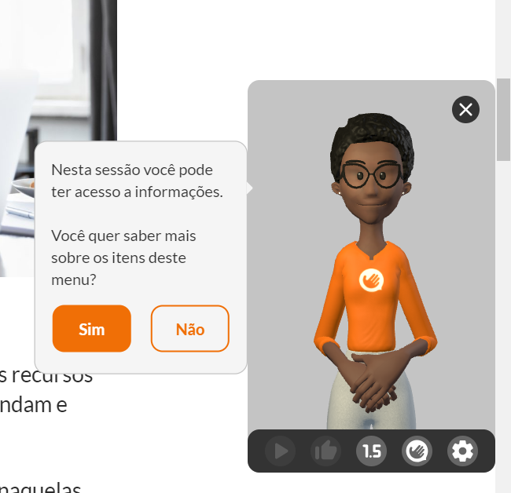sites com avatar fazendo libras.

hand talk

Um aplicativo que usa inteligência artificial para traduzir automaticamente textos e áudios para Libras

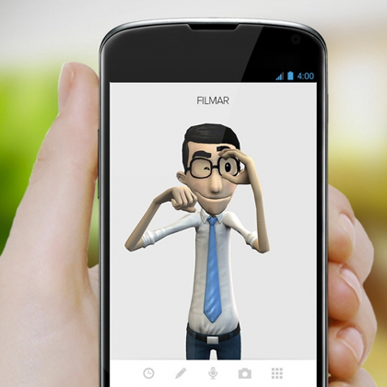

Transcrição Instantânea (Live Transcribe)

Desenvolvido pelo Google , realiza transcrição de voz e som em texto, em tempo real, na tela

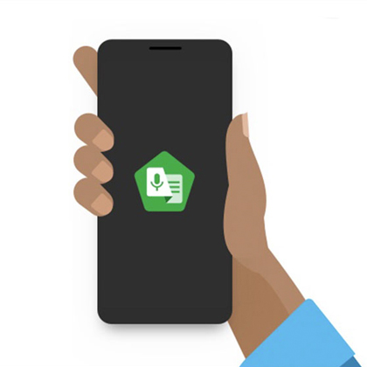

IV. Design inclusivo:

Explicação sobre a importância de adotar princípios de design inclusivo na criação de produtos e serviços digitais.

Abordagem de conceitos como design centrado no usuário, pesquisa de público-alvo e testes de usabilidade inclusivos.

Exemplos de boas práticas de design inclusivo e como considerar as necessidades de diferentes usuários.

Com o intuito de incluir pessoas com deficiência tanto no mercado consumidor quanto no espaço digital, a importância do design inclusivo em produtos e serviços vem sendo abordada cada vez mais desde o final do século XX. O design inclusivo deve ser feito para promover a mesma experiência que um cliente sem deficiência teria ao utilizar um produto ou um serviço. Para isso, algumas personalidades desenvolveram princípios a serem aplicados na hora de desenvolver um produto, com o objetivo de aumentar a praticidade e a autonomia dos usuários.

Outro recurso que ajuda no desenvolvimento de uma interface inclusivo é o Design Centrado no Usuário. Considerando as necessidades de um grupo específico, o DCU é utilizado já sabendo dos públicos-alvo que o produto pode alcançar, assim permitindo que este seja desenvolvido de maneira correta e não genérica. Esse recurso permite que o usuário não precise se adaptar para utilizar o produto, mas que o produto se adapte à experiência do usuário, possuindo 4 princípios em seu desenvolvimento para que isso seja possível: resolver a raiz do problema, ter foco nas pessoas, ter abordagem sistêmica e realizar testes rápidos e contínuos.

Boas práticas no design inclusivo:

* Permitir que o usuário possa ter controle de como acessar o serviço: opção de zoom, alteração no tamanho de fonte, escolha entre modo retrato ou paisagem da tela, etc...
* Prover mais de uma opção para realizar uma tarefa;
* Destacar as funções principais do produto.

<https://aelaschool.com/experienciadousuario/design-centrado-no-usuario-como-utiliza-lo-no-dia-a-dia/>

V. Acessibilidade em diferentes plataformas:

Exploração da acessibilidade em computadores desktop, laptops, dispositivos móveis e outros dispositivos eletrônicos.

Discussão sobre os desafios específicos de cada plataforma e as soluções disponíveis.

Exemplos de como tornar sites, aplicativos e interfaces de usuário acessíveis em diferentes plataformas.

Atualmente, no Windows, são fornecidas ferramentas de acessibilidade diretamente da instalação do sistema operacional como Teclado Virtual, Lupa, Narrador do Windows e a assistente virtual Cortana que funciona por controle de voz. Também é possível baixar softwares para obter mais opções para realizar tarefas como o HeadMouse que funciona através de movimentos de cabeça, olhos e expressões faciais para interagir com o computador.

No Linux, outro sistema operacional bastante utilizado, o software Orca está disponível em todas as distribuições e funciona como leitor de tela e ampliador.

Em dispositivos móveis, é comum ter uma parte da configuração apenas para habilitar atalhos para melhorar a acessibilidade do usuário, podendo conter alternativas para a distribuição do som, ativação do TalkBack, mudanças no tamanho dos textos, no contraste das cores, etc. Também é comum possuir um assistente virtual que funciona através de comandos de voz

Exemplos de como tornar sites e tudo mais acessível:

* Oferecer alternativas para melhor entendimento do conteúdo do site ou aplicativo, etc (tanto por áudio com audiodescrição quanto por recursos visuais como vídeo com tradução em Libras, com legendas, entre outros);
* Fornecer atalhos para realizar tarefas;
* Disponibilizar ao usuário as opções de formatação do menu da aplicação ou a visualização do site (zoom, ajustar o brilho e contraste, ...)
* Associar imagens com texto;
* Escrever textos com cautela para não utilizar expressões difíceis de traduzir;
* Disponibilizar comandos por voz;

Como existem vários tipos de deficiências, é difícil criar um padrão para a criação de dispositivos que atendam a cada necessidade. Além disso, o custo de produção dos dispositivos é elevado por se tratar de uma tecnologia de custo elevado.

<https://brasil.uxdesign.cc/guia-pr%C3%A1tico-para-aumentar-a-acessibilidade-da-sua-aplica%C3%A7%C3%A3o-c270dff30328>

<https://cta.ifrs.edu.br/acessibilidade-digital/conceito/>

<https://www.univates.br/institucional/acessibilidade/ferramentas-de-apoio#:~:text=A%20acessibilidade%20no%20Linux%20%C3%A9,sem%20a%20necessidade%20de%20instala%C3%A7%C3%A3o>.

https://dspace.doctum.edu.br/bitstream/123456789/374/1/Acessibilidade.pdf

VI. Educação e conscientização:

Abordagem sobre a importância de educar desenvolvedores, designers e profissionais de TI sobre acessibilidade computacional

pesquisa abaixo incompleta >

A educação de profissionais de TI referente a acessibilidade computacional exerce um papel fundamental na criação de produtos e serviços, pois além do profissional estar capacitado para desenvolver tecnologias assistivas ele pode implementar soluções desde o início do processo. Há algumas razões importante como :

1. Cumprimento de regulamentações e leis
2. Ampliação do público-alvo
3. Buscar a melhora da experiência do usuário.principalmente para as pessoas com deficiência e mobilidade reduzida, além de idosos, leigos no uso do computador e analfabetos funcionais (pessoas incapazes de interpretar um texto).
4. a falta dessa melhoria pode colaborar para que pessoas com deficiência e mobilidade reduzida perdem autonomia e precisam depender de outras para executarem tarefas simples e essenciais
5. Responsabilidade social e ética
6. Melhor performance e usabilidade dos seus produtos, criando vantagem competitiva, também aumentando as chances de fidelização.
7. Quando um produto está acessível, os benefícios são muitos. como por exemplo:
8. Pessoas com baixa visão – que usam, ou não, programas ampliadores de tela – não têm dificuldade com o contraste, nem para identificar e clicar em hiperlinks, barras e botões, ou para aumentar o tamanho das letras;
9. Pessoas com deficiência auditiva ou surdas acessam informações em áudio e vídeo com transcrições, legendas e traduções em Libras (Língua Brasileira de Sinais);
10. Pessoas com deficiência motora e mobilidade reduzida que usam apenas o teclado para acessar os conteúdos conseguem navegar com facilidade por todos os menus e seus subitens, serviços, formulários e informações disponíveis;
11. Pessoas que não conseguem identificar algumas cores não se confundem nem perdem informações, porque todas as informações apresentadas por meio de cores são transmitidas, também, de outras formas.
12. Pessoas cegas que utilizam programas leitores de tela no computador navegam sem dificuldade pelos sites, preenchem formulários, acionam botões por meio de comandos do teclado e conseguem acessar, inclusive, as informações que estão em imagens, por meio de textos alternativos.
13. Pessoas com deficiência intelectual ajustam a velocidade das animações e têm acesso a conteúdos em texto, áudio e vídeo para aprimorarem seus estudos.
14. Pessoas com baixa experiência computacional aprendem, com facilidade, a utilizar serviços fundamentais para seu dia a dia e encontram, com rapidez, todas as informações de que necessitam.
15. Pessoas com idade avançada conseguem encontrar todas as informações de que necessitam devido ao bom contraste, assim como pelo tamanho dos textos, navegabilidade e baixa complexidade das interações.
16. Pessoas com problemas de conexão com a Internet acessam as páginas web com facilidade e navegam com ótimo desempenho.
17. Pessoas com dispositivos móveis acessam serviços e informações na web, mesmo utilizando telas e teclados muito pequenos e com velocidade de conexão e capacidade de processamento e armazenamento reduzidas.

VII. Futuro da acessibilidade computacional:

Realidade virtual e aumentada:

Fale sobre como a RV e a RA estão sendo exploradas para melhorar a acessibilidade.

O que é a realidade virtual:

Realidade virtual é um ambiente virtual no qual o usuário pode se inserir como se estivesse mesmo ali, mas tudo não passa de um sistema computacional. A tecnologia presente no mesmo induz efeitos visuais e sonoros, permitindo total imersão no ambiente simulado virtualmente. O usuário pode interagir ou não com o que vê ao seu redor, dependendo das possibilidades do sistema utilizado.

O que é a realidade aumentada:

A realidade aumentada é a integração de elementos virtuais em cenas do mundo real, em geral por meio de câmeras e sensores de movimento

Como a realidade aumentada está sendo explorada para melhorar a acessibilidade:

Em uma peça de teatro ( “O Pai”, em cartaz em São Paulo) foi utilizado o óculos Gear VR, da Samsung, entregue na entrada do espetáculo.

É por meio do smartphone, localizado dentro do Gear VR, que vemos a peça. Apesar de ele ficar na frente dos nossos olhos, vemos tudo através da câmera--mas já com legendas que facilitam a compreensão do espetáculo.

A tecnologia usada na peça foi utilizada para facilitar a compreensão da mesma através das legendas criadas pelo Gear VR .

O Gear VR é um aparelho compatível apenas com smartphones da Samsung das linhas Galaxy S e Galaxy Note.

Como a realidade virtual está sendo explorada para melhorar a acessibilidade:

A Realidade virtual representa um importante papel no desenvolvimento das estruturas mentais das pessoas com deficiência visual, aumentando a aprendizagem e a habilidade de resolução degli mobilidade e orientação espacial

As tecnologias de realidade virtual possuem um potencial educacional que auxiliam o desenvolvimento de programas para a reabilitação das pessoas com deficiência visual, utilizando avanços tecnológicos que provocam situações de vida real e promovem melhoras funcionais nas tarefas do dia a dia.

Interação por voz:

Explique como a tecnologia de reconhecimento de voz está se tornando mais precisa e como ela permite que as pessoas interajam com dispositivos e aplicativos por meio de comandos de voz.

Destaque como essa tecnologia beneficia especialmente as pessoas com deficiências motoras que têm dificuldade em usar teclados ou dispositivos de entrada tradicionais.

Reconhecimento de voz é uma tecnologia que permite a um software captar a fala de uma pessoa e torná-la um texto. Um programa ou aplicativo com essa função registra a fala do usuário e quebra o áudio em partes individuais. Cada uma dessas partes, então, é analisadas por meio de algoritmos para identificar que palavras melhor representam cada som registrado. Então, o áudio é transcrito de forma inteligível ao sistema.

Nem sempre os softwares compreendem bem diferenças regionais na língua, como o sotaque, nem mudanças no tom de voz, dependendo do humor do usuário.

O reconhecimento de voz, da mesma forma, vem assimilando ao longo dos anos o que os sons representam. É daí que se criam os algoritmos que trazem com maior precisão a transcrição do que está sendo dito pelo usuário.

É válido mencionar ainda que os softwares utilizados frequentemente pelo mesmo usuário podem captar melhor o modo da pessoa falar e assim fazer transcrições dos áudios com maior precisão. Observando os padrões e as variações de fala, como as entonações de voz, os programas e aplicativos se personalizam e reduzem seus erros de interpretação.

Com essa tecnologia pessoas com deficiências motoras podem interagir com os seus sistemas sem a necessidade de utilizar um teclado ou digitar pelo celular

**Conclusão:**

Recapitulação dos pontos-chave abordados no roteiro.

Enfatizando a importância da acessibilidade computacional para a inclusão digital.

Encorajamento à adoção de práticas inclusivas e da busca contínua por melhorias na acessibilidade computacional.

referências:

<https://www3.unicentro.br/acessibilidade/#:~:text=Em%20inform%C3%A1tica%2C%20programas%20que%20prov%C3%AAm,recursos%20que%20o%20computador%20oferece>.

<https://edutec.ead.ufscar.br/tccs/325e883dbe18f3a4354703697bc6091d.pdf>

<https://www.gov.br/pt-br/noticias/assistencia-social/2021/09/politicas-publicas-levam-acessibilidade-e-autonomia-para-pessoas-com-deficiencia#:~:text=De%20acordo%20com%20as%20informa%C3%A7%C3%B5es,oferecidos%20ent%C3%A3o%20por%20esse%20instituto>.

<https://crb8.org.br/oldsite/deficientes-visuais-relatam-dificuldades-com-acessibilidade-na-internet-essencial-neste-periodo-de-isolamento/#:~:text=Entre%20os%20portais%20avaliados%2C%2083,subiu%20para%2093%2C65%25>.

ORGANIZAÇÃO FINAL :

* Giovani:
  + Slides: 1 ao 9
* Alex:
  + Slides: 11 ao 17
* Jessica:
  + Slides: 10 e 18
* João:
  + Slides: (últimos slides)